足球的制作方法
- 画五边形
先画一个圆形，尺寸不固定，将其转换为辅助线（转换辅助的方法：选中圆形----在空白处击鼠标右键-----构造）
画五边形草绘，以圆为参照，在圆内画五条线连接，约束其相等，再标注一条线长。

草绘五边形

五边形

二、画六边形
1、画六边形的一条边
（1）旋转180⁰得到一个曲面
旋转中心线
草绘一条直线，约束其与五边形的边相等。
角度为120⁰
旋转180⁰
旋转后的曲面
草绘

（2）旋转180⁰得到另一个曲面
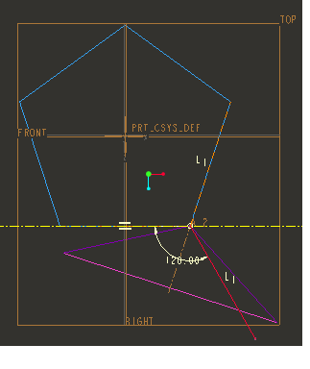
旋转中心线
角度为120⁰
草绘一条直线，约束其与五边形的边相等。

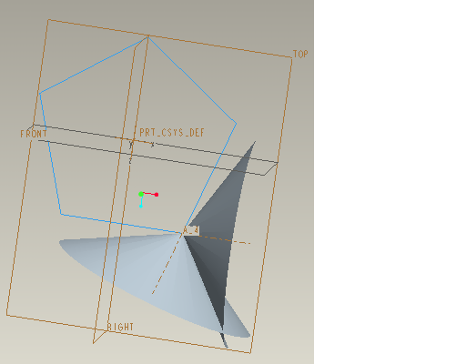
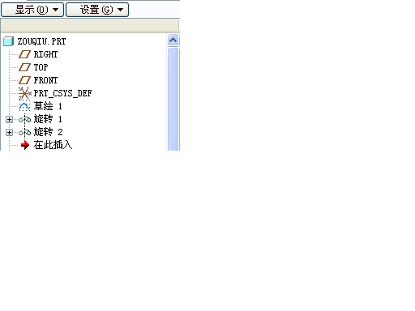
旋转180⁰

旋转后的曲面

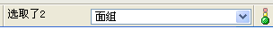

- 利用 得到六边形的一条边
先选中旋转得到的两个曲面（要把下方调成
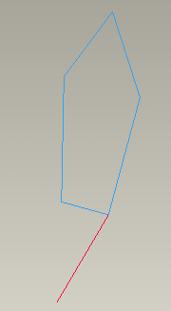
）-----编辑-----相交
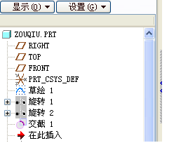

六边形的一条边

2、画六边形的第二条边
利用镜像得到（镜像以中间的基准平面为镜像平面）
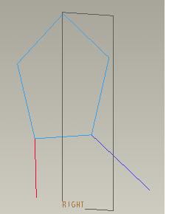

六边形的另一条边

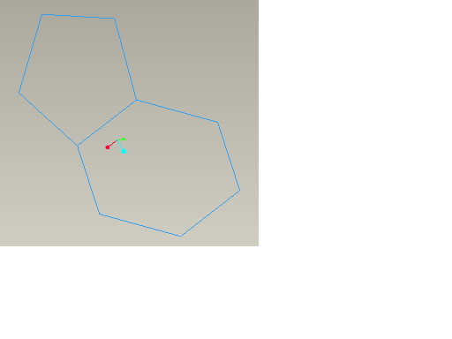
3、草绘六边形的另外三条边
在六边形的平面上草绘六边形的另外三条边。需要产生基准平面（以上面产生的两条草绘产生基准平面。）

三、画五边形的中心线草绘
约束与六边形的中心线垂直。
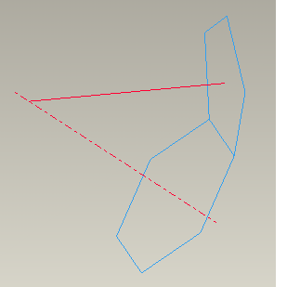
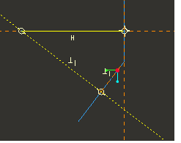
草绘一条线

最终草绘

四、画六边形的中心线草绘
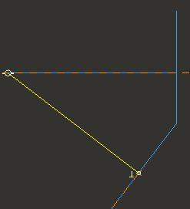
草绘

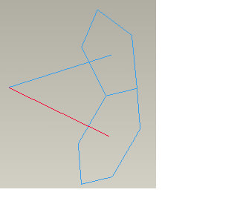

最终草绘
五、制作五边形带弧形的曲面
1、利用曲面扫描混合
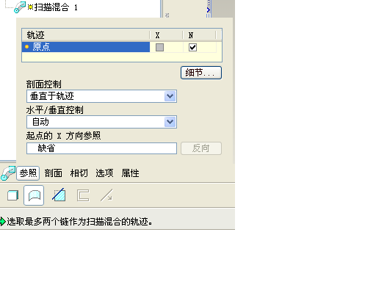
扫描轨迹为五边形的中心线草绘
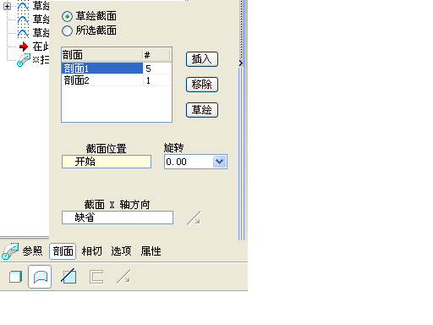
扫描混合需要的两个截面是五边形和一个点

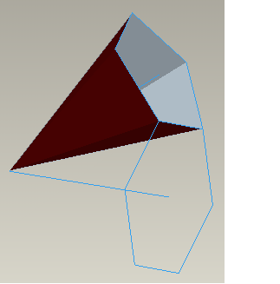

扫描混合得到的曲面

2、旋转360⁰得到一个球形曲面
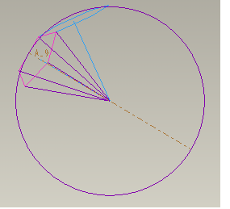
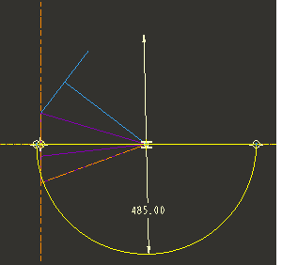

草绘
旋转后得到的曲面

3、偏距一个球形曲面
（将下方调为面组）选中球形曲面-----编辑----偏移-----输入偏距（10），方向向内----
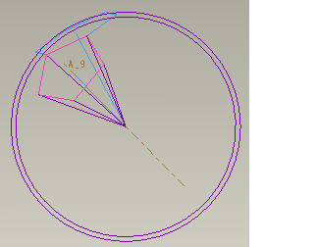

偏距的曲面

4、合并曲面，得到五边形的弧形曲面

（将下方调为面组）选中球形曲面和扫描混合的曲面----- （编辑-----合并）-----选择方向，调到合适的方向------ -----同样再合并偏距的曲面
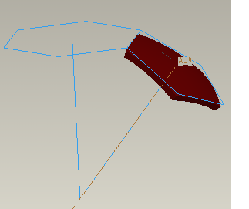
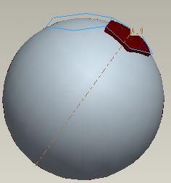

合并的最终效果
5、倒圆角
对五边形弧形曲面上表面五条边倒圆角
- 制作六边形带弧形的曲面
利用和制作五边形带弧形的曲面同样的方法
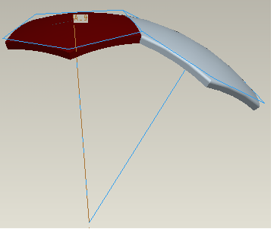

合并后的最终效果

- 阵列5个六边形
（1）（将右下角调成几何）选中六边形弧形曲面与中心线-----编辑-----粘贴（ctrl+v）
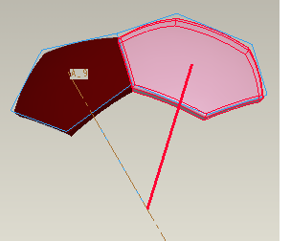
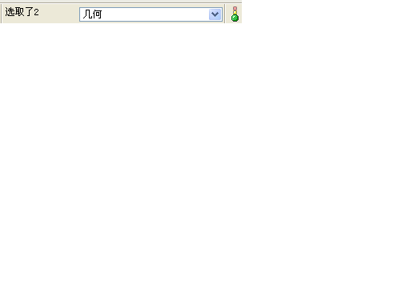

（2）编辑------选择性粘贴
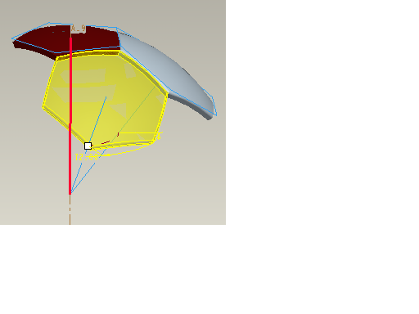
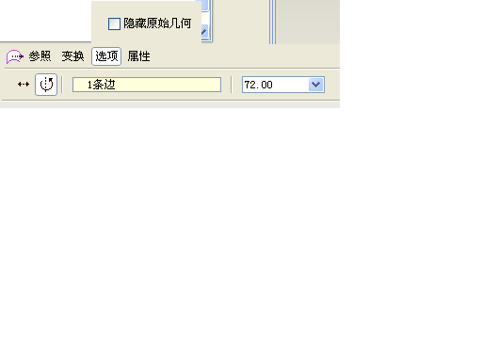
去掉前面的

旋转
旋转轴
旋转角度


（3）在模型树中选中 -----点阵列
利用轴阵列，阵列数为5，轴为五边形的中心轴
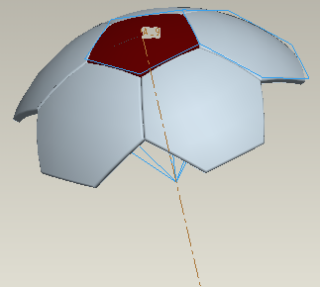
阵列后的最终效果


- 阵列5个五边形
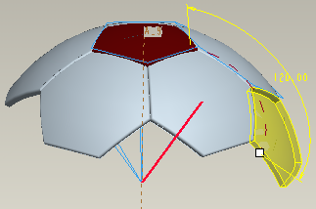
（1）选中五边形弧形曲面-----编辑-----粘贴（ctrl+v）-----编辑-----选择性粘贴（ ）
复制后选择性粘贴

旋转
旋转轴
旋转角度

去掉前面的

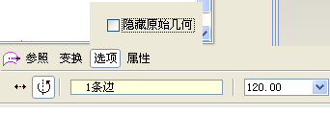

（2） 利用轴阵列，阵列数为5，轴为五边形的中心轴

